Частное дошкольное образовательное учреждение
«Детский сад № 253 открытого акционерного общества «Российские железные дороги»

Консультация для родителей

«Как накормить упрямого малыша».

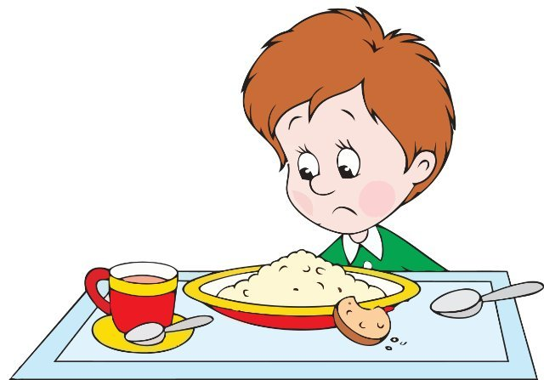

Подготовила воспитатель Кочнева Т.А

п.Литовко, 2020
Родители знают, как трудно уговорить ребенка покушать. Капризы начинаются с самого раннего возраста, сначала малыши бояться пробовать что-то новое, а потом начинают выбирать: "суп не хочу, кашу не буду".
КАК ПРИУЧИТЬ РЕБЕНКА К ПОЛЕЗНОЙ ЕДЕ?

Кушайте вместе с детьми.
Привлечь внимание мамы и отказаться от одного из блюд становится проще, чем в присутствии всей семьи. Поэтому устраивайте семейные завтраки, обеды и ужины как можно чаще. Пусть каждая трапеза станет настоящим семейным праздником.

Откажитесь от фастфуда.
Старайтесь не поддаваться на уговоры малышей и не покупайте им модные пиццу, картошку фри или бургеры. Лучше отдавать предпочтение домашней еде: картофелю, салатам, кашам, блинчикам.

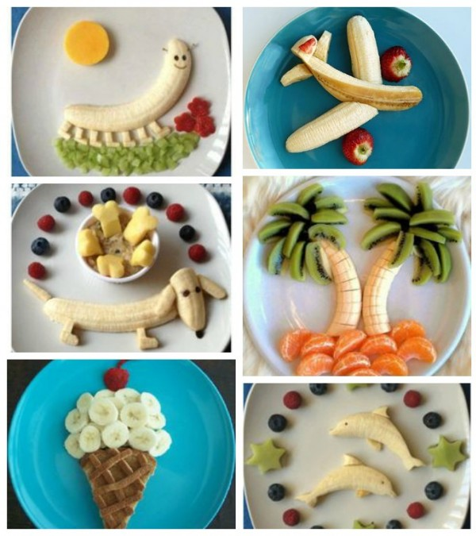
Не забывайте про соусы.
Любая еда с соусом станет не только вкуснее, но также красивее и полезнее. И даже ненавистная многим овсяная каша со смайликом из варенья может превратиться в любимое блюдо!

Обязательно украшайте блюда.
Тогда процесс принятия пищи превратится в игру, и даже нелюбимые детьми полезные продукты не будут восприниматься как что- то строго необходимое. Малыш сам захочет попробовать морковь в форме колечек, помидоры - сердечки.

Не делайте еду элементом поощрения.
"Наведешь порядок в свои игрушках - получишь конфетку" - знакомая ситуация? Получается, угощение в награду - символ похвалы. От этого оно становится еще более желанным и воспринимается как более ценное и вкусное
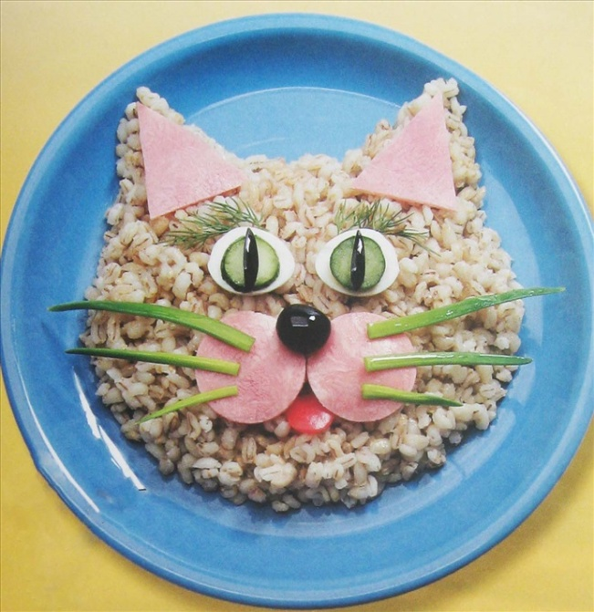
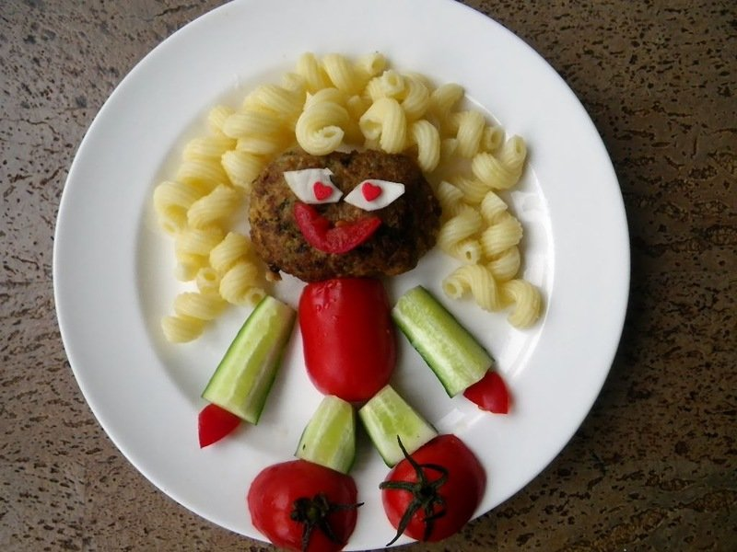

Привносите интригу.
Это просто и интересно. Добавьте в любое блюдо сырые ягодки, орешки или изюм. Кому попадет порция с сюрпризом, тот получит небольшой сувенир. И все будет съедено за считанные секунды.

Станьте для ребенка лучшим примером.
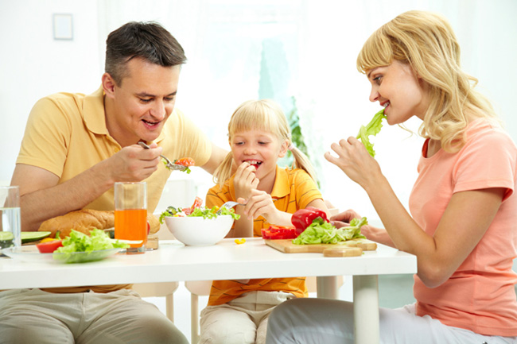
Это одно из важных правил. Ребенок, которого с детства окружают сладкие фрукты и свежие овощи, легкие салаты красивые супчики, орешки, рыба на пару, компоты из ягод вряд ли полюбят тяжелую жирную пищу и синтетические сладости. Но и не запрещайте их пробовать. "Запретный плод сладок". Лучше попробовать что-то вредное вместе, обсудить состав и отметить полезное свойства привычной домашней еды. Чтобы накормить ребенка без скандала, придется проявить некоторую гибкость и пойти на уступки. Прием пищи не должен превращаться в мучение. Нельзя кормить ребенка через силу, даже если вам кажется, что он очень худой и ему надо поправиться. На самом деле избыток пищи в таких случаях не усваивается должным образом и приводит лишь к засорению организма. Когда дети чувствуют, что им предоставлено право выбора, они с удовольствием едят то, что и вся семья.

БУДЬТЕ ЗДОРОВЫ!

